Практическая работа “Задание_2_Windows”

Выполнил: Динисламов Руслан
Группа: 923
Преподователь: Сафиулин Р.В

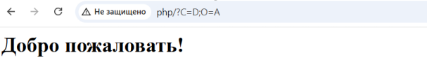

Дирректории
